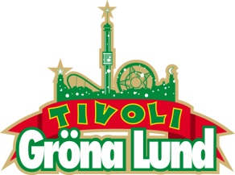
Pressmeddelande 2015-03-25
EUROPE AVSLUTAR GRÖNANS KONSERTSOMMAR
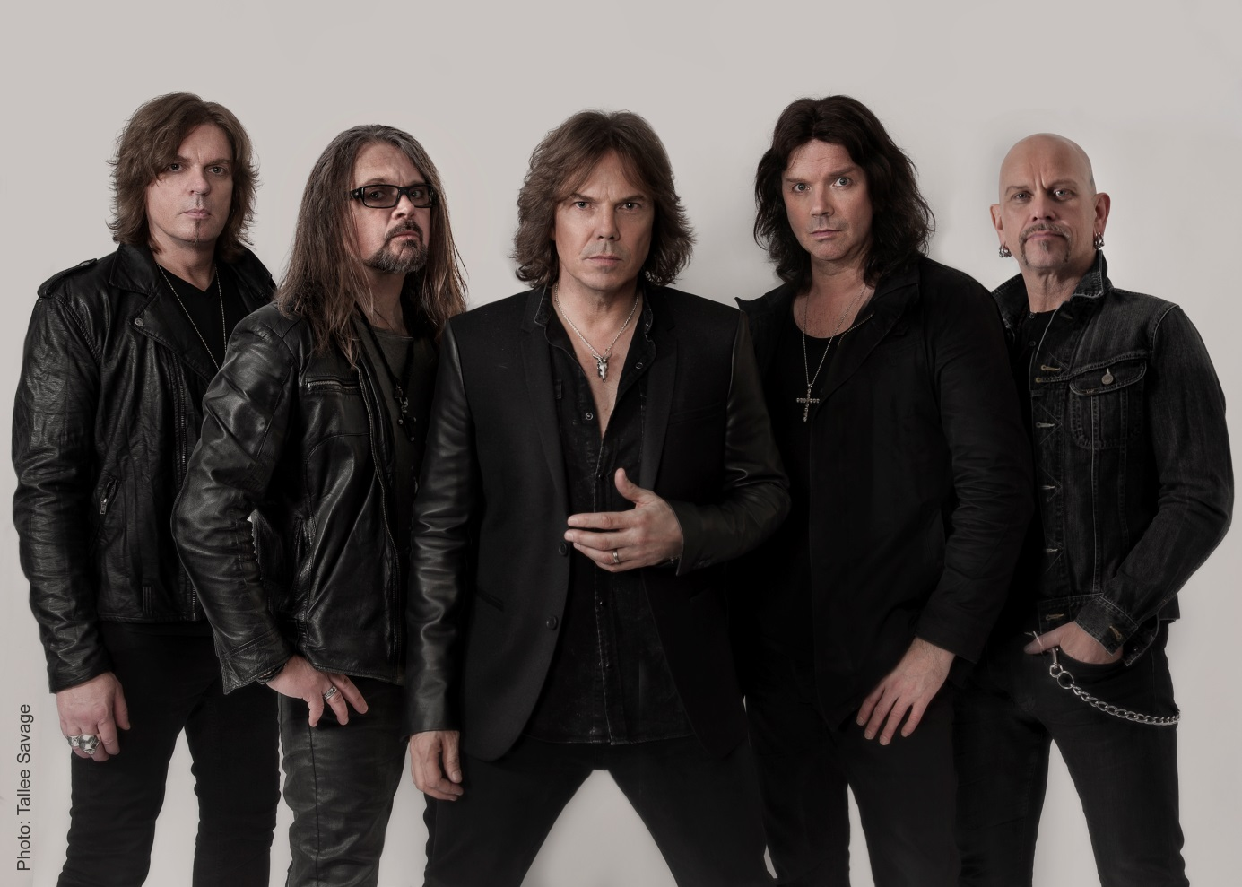
När Gröna Lund stänger för säsongen bjuder man traditionsenligt på en avslutningskonsert. Och vilka passar inte bättre att stänga Grönans konsertsommar än ett av Sveriges mest framgångsrika hårdrocksband genom tiderna. Nedräkningen till säsongens sista konserter kan börja, då Europe intar Stora Scen den 25 september kl. 20.00.
Europe är ett av de mest framgångsrika svenska hårdrocksbanden genom tiderna, med över 25 miljoner sålda album världen över och oförglömliga låtar som "The Final Countdown", "Rock the Night”, "Carrie", "Open Your Heart", "Cherokee" och "Superstitious". Nyligen släpptes deras tionde studioalbum ”War of Kings” som gick direkt in på albumlistans andraplats och i sommar väntar en turné världen över. De har spelat på Gröna Lund tre gånger tidigare och stängde konsertsommaren med bravur i september 2010. Den 25 september kl. 20.00 ser vi fram emot ytterligare en episk avslutning av konsertsommaren, där allsången från Europes största hits kommer eka ut i tivolinatten.
För mer information om Gröna Lund och konserterna kontakta Annika Troselius, Informationsansvarig på telefon 0708-580050 eller e-mail annika.troselius@gronalund.com.
För pressbilder besök Gröna Lunds bildbank www.bilder.gronalund.com.
KONSERTSOMMAREN 2015
Med Gröna Lunds entrékort Gröna Kortet har man fri entré hela säsongen, inklusive alla konserter. Gröna Kortet kostar 240 kr och går att köpa i Gröna Lunds webbshop. Följande konserter är hittills bokade på Gröna Lund:
Veronica Maggio – 7 maj kl. 20.00 på Stora Scen
Zara Larsson – 8 maj kl. 20.00 på Stora Scen
Olly Murs – 22 maj kl. 20.00 på Stora Scen
MAGIC! – 23 maj kl. 20.00 på Stora Scen
Carola – 27 maj kl. 20.00 på Stora Scen
Jessie J – 28 maj kl. 20.00 på Stora Scen
Måns Zelmerlöw – 29 maj kl. 20.00 på Stora Scen
Medina – 1 juni kl. 20.00 på Lilla Scen
De Vet Du – 2 juni kl. 20.00 på Lilla Scen
Albin – 8 juni kl. 20.00 på Lilla Scen
Sam Smith – 4 juni kl. 20.00 på Stora Scen
Stefan Sundström – 9 juni kl. 20.00 på Lilla Scen
Marilyn Manson – 10 juni kl. 20.00 på Stora Scen
Jon Henrik Fjällgren – 15 juni kl. 20.00 på Lilla Scen
Kitok – 16 juni kl. 20.00 på Lilla Scen
Ace Frehley – 17 juni kl. 20.00 på Stora Scen
Thorsten Flinck – 22 juni kl. 20.00 på Lilla Scen
Hollywood Undead – 23 juni kl. 20.00 på Lilla Scen
Billy Idol – 28 juni kl. 20.00 på Stora Scen
Merit Hemmingson – 29 juni kl. 20.00 på Lilla Scen
Noel Gallagher’s High Flying Birds – 2 juli kl. 20.00 på Stora Scen
Alice Cooper – 3 juli kl. 20.00 på Stora Scen
Lisa Miskovsky – 7 juli kl. 20.00 på Lilla Scen
Edda Magnason – 13 juli kl. 20.00 på Lilla Scen
Robert Plant and the Sensational Space Shifters – 14 juli kl. 20.00 på Stora Scen
Damian ”JR Gong” Marley – 17 juli kl. 20.00 på Stora Scen
Kebnekajse – 20 juli kl. 20.00 på Lilla Scen
Elin Ruth – 21 juli kl. 20.00 Lilla Scen
Nanne Grönwall – 27 juli kl. 20.00 på Lilla Scen
John Lindberg Trio – 28 juli kl. 20.00 på Lilla Scen
Lenny Kravitz – 3 augusti kl. 20.00 på Stora Scen
Basshunter – 4 augusti kl. 20.00 på Lilla Scen
The Offspring – 10 augusti kl. 20.00 på Stora Scen
Molly Sandén – 11 augusti kl. 20.00 på Lilla Scen
Kai Martin & Stick! – 17 augusti kl. 20.00 på Lilla Scen
Sophie Zelmani – 18 augusti kl. 20.00 på Lilla Scen
Tomas Ledin – 21 augusti kl. 20.00 på Stora Scen
Ulf Lundell – 28 augusti kl. 20.00 på Stora Scen
Ola Salo – 3 september kl. 20.00 på Stora Scen
Magnus Uggla – 4 september kl. 20.00 på Stora Scen
Petter – 11 september kl. 20.00 på Stora Scen
”Weird Al” Yankovic – 24 september kl. 20.00 på Stora Scen
Europe – 25 september kl. 20.00 på Stora Scen (avslutar Gröna Lunds konsertsommar)

